МИНИСТЕРСТВО НАУКИ И ВЫСШЕГО ОБРАЗОВАНИЯ РОССИЙСКОЙ ФЕДЕРАЦИИ

ФЕДЕРАЛЬНОЕ ГОСУДАРСТВЕННОЕ БЮДЖЕТНОЕ ОБРАЗОВАТЕЛЬНОЕ УЧРЕЖДЕНИЕ ВЫСШЕГО ОБРАЗОВАНИЯ

 «МАГНИТОГОРСКИЙ ГОСУДАРСТВЕННЫЙ ТЕХНИЧЕСКИЙ УНИВЕРСИТЕТ

ИМ. Г. И. НОСОВА»

(ФГБОУ ВО «МГТУ ИМ. Г.И. НОСОВА»)

Кафедра вычислительной техники и программирования

**Отчет по лабораторной работе №4**

по дисциплине «Обработка экспериментальных данных»

Исполнитель: Варламов М.Н., студент 4 курса, группа АВб–19–1

Руководитель: Ильина Е.А., к.п.н., доцент кафедры ВТиП.

Магнитогорск, 2022

### Расчет статистических показателей

На рисунке 1 представлены исходные данные.

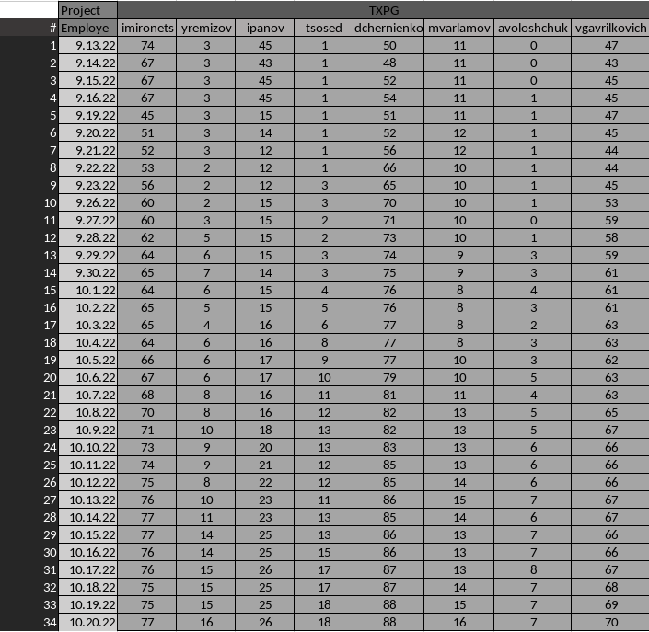

*Рисунок 1 – Исходные данные*

Для предоставленных данных, для каждого столбца, произведем расчет следующих статистических параметров:

* Среднее значение
* Дисперсия
* Размах
* Коэффициент вариации
* Максимальное отклонение
* τ максимальное
* t для погрешности в 0.1%
* t для погрешности в 5%
* τ для погрешности в 0.1%
* τ для погрешности в 5%

На основе рассчитанных данных произведем решение об отсеве. Данное решение принимается по критерию на рисунке 2.

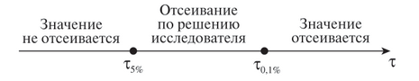

*Рисунок 2 – Критерий отсева*

Если значение τ попало в центральный промежуток, то в таком случае решение об отсеве принимается на основании коэффициента вариации, который должен быть менее 33%. Если данный коэффициент больше заданного значения, то в таблице отклонений отсеиваем знаечния больше максимального отклонения.

В результате расчета статистических параметров была получена таблица на рисунке 3.

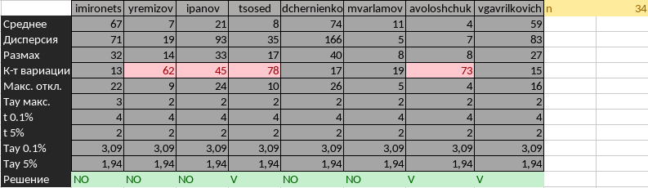

*Рисунок 3 – Результаты расчета статистических параметров*

Также, для расчетов была построена таблица отклонений (рис. 4).

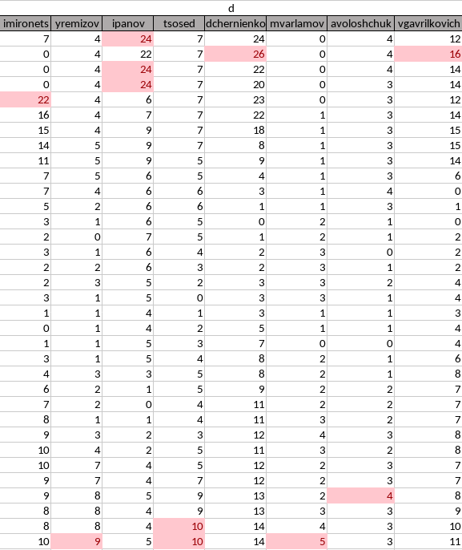

*Рисунок 4 – Таблица отклонений*

Отсев грубых погрешностей по критерию Стьюдента

На основании рассчитанных данных произведем отсев грубых погрешностей. Отсев производится до тех пор, пока в таблице на рисунке 3 в строке решение не будет значений «Yes» или «V» при условии отсутствия в таблице отклонений таких значений, которые превосходят максимальное отклонение. Также, отсев может быть остановлен по решению человека, который его проводит. На рисунках 5 и 6 отображена динамика отсева.

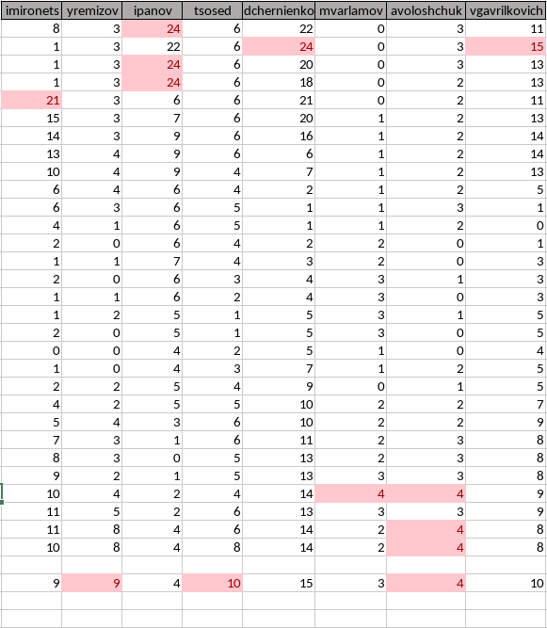

*Рисунок 5 – Динамика отсева (1 шаг)*

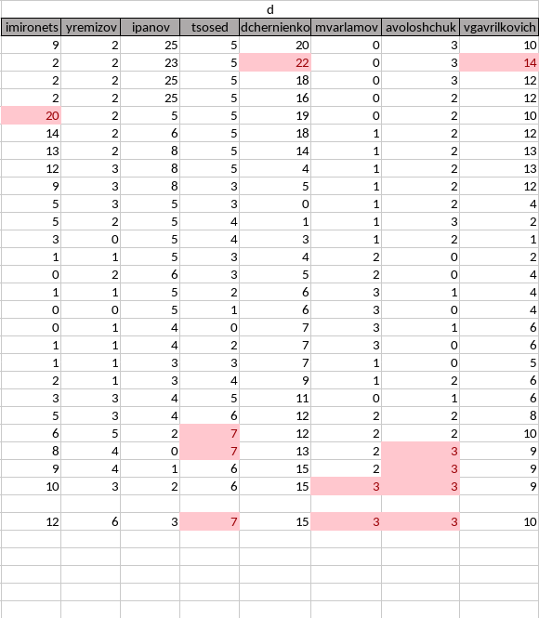

*Рисунок 6 – Динамика отсева (2 шаг)*

На 2 шаге было принято решение об остановке, т.к. наблюдалась тенденция полного отсева данных. Это объясняется тем, что данные имеют накопительный характер, т.к. каждая следующая запись зависит от предыдущей. Также, в ходе сбора данных был изменен алгоритм работы системы, с которой эти данные и были взяты. Таким образом данные имеют плохой характер и нуждаются в корректировке.

На рисунке 7 представлена динамика отсева значений.

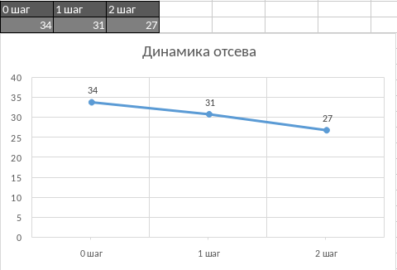

*Рисунок 7 – Динамика отсева значений*

Проверка гипотезы о нормальном распределении отклонений по САО

Для столбца imironets проверим гипотезу о нормальном распределении, для этого воспользуемся неравенством (рис. 8)

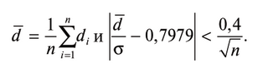

*Рисунок 8 – Неравенство для проверки по САО*

В результате вычислений получим (рис. 9)

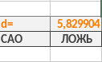

*Рисунок 9 – Результат проверки на нормальное распределение по САО*

Это говорит о том, что отклонение величин не подвержено нормальному распределению.

Построим распределение данных величин (рис. 10).

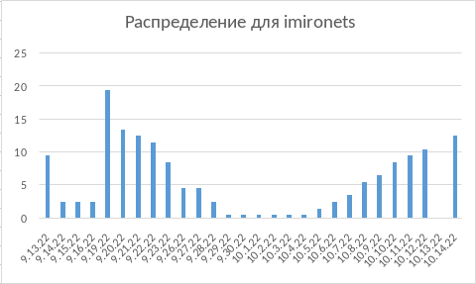

*Рисунок 10 – График распределения величин для столбца imironets*

Проверка гипотезы о нормальном распределении отклонений по критерию Пирсона

Для проверки гипотезы о нормальном распределении по критерию Пирсона построим таблицу эмпирических частот. Данная таблица представлена на рисунке 11. Рассчитаем ожидаемое отклонение и его меру.



*Рисунок 11 – Расчет параметров для проверки гипотезы по критерию Пирсона*

Для того, чтобы понять, подвержены ли нормальному распределению наши данные – воспользуемся формулой для расчета наблюдаемого «хи квадрат» (рис. 12).

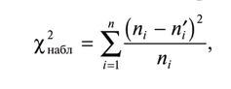

Рисунок 12 – Формула расчета «хи квадрат»

Также, для проверки нам понадобится рассчитать критическое «хи квадрат». Для этого в Excel существует формула ХИ2.ОБР.ПХ. В результате вычислений получим (рис. 13).



*Рисунок 13 – Результат проверки на нормальное распределение по Пирсону*

Полученное «хи квадрат» меньше критического, что говорит о том, что данные подвержены нормальному распределению. На рисунке 14 отображено распределение наблюдаемых отклонений.

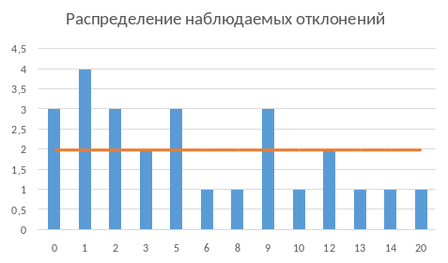

*Рисунок 14 - Распределение наблюдаемых отклонений*

енения статистических показателей в процессе отсева.я

Проверка гипотезы о нормальном распределении отклонений по критерию Колмогорова–Смирнова

Для проверки гипотезы о нормальном распределении по критерию Колмагорова смирнова построим таблицу эмпирических частот, рассчитаем теоретические частоты и наблюдаемое значение критерия согласия (формула рис. 15). Данная таблица представлена на рисунке 16.

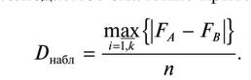

*Рисунок 16 – Формула расчета значения критерия согласия*



*Рисунок 17 – Расчет параметров для проверки гипотезы по критерию Колмогорова-Смирнова*

Чтобы понять, что данные подвержены нормальному распределению, необходимо узнать критическую точку распределения. Для этого воспользуемся специальной таблицей, в которой нам необходимо взять значение для степени свободы равной 27 (рис. 18).

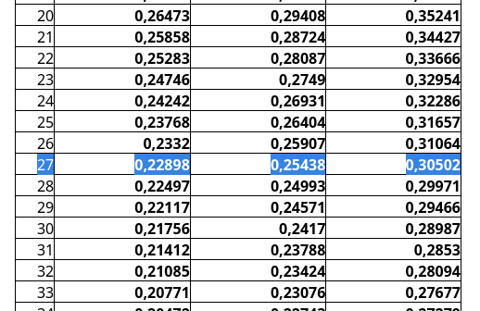

*Рисунок 18 – Таблица критических точек Колмогорова-Смирнова.*

В результате получим, что данные подвергаются нормальному распределению (рис. 19).



*Рисунок 19 - Результат проверки на нормальное распределение по Колмогорову-Смирнову*

Для проверки построим график эмпирического распределения. Для этого, необходимо рассчитать функцию распределения. Данный расчет представлен на рисунке 20.

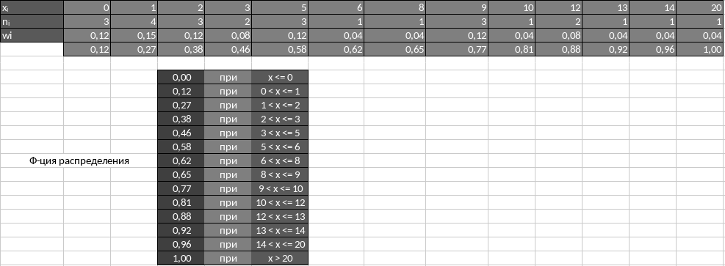

*Рисунок 20 – Расчет функции распределения*

На основе полученных данных построим график эмпирического распределения (рис. 21)

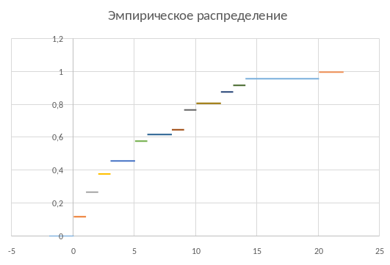

*Рисунок 21 – График эмпирического распределения*

### Вывод

В результате проделанной работы мы выполнили отсев грубых погрешностей, провели проверку на соответствие данных нормальному распределению, построили графики.

На основе проверок на нормальное распределение можно сказать, что данные ему не подвержены, так как имеют накопительный характер. В ходе сбора данных был изменен алгоритм работы системы, с которой эти данные и были взяты. Алгоритмы проверок дают разные результаты и потому что метод САО дал отрицательный результат и построенные графики не имеют характера нормального распределения. Таким образом данные имеют плохой характер и нуждаются в корректировке.Также, в ходе сбора данных был изменен алгоритм работы системы, с которой эти данные и были взяты. Таким образом данные имеют плохой характер и нуждаются в корректировке.

### Приложение А

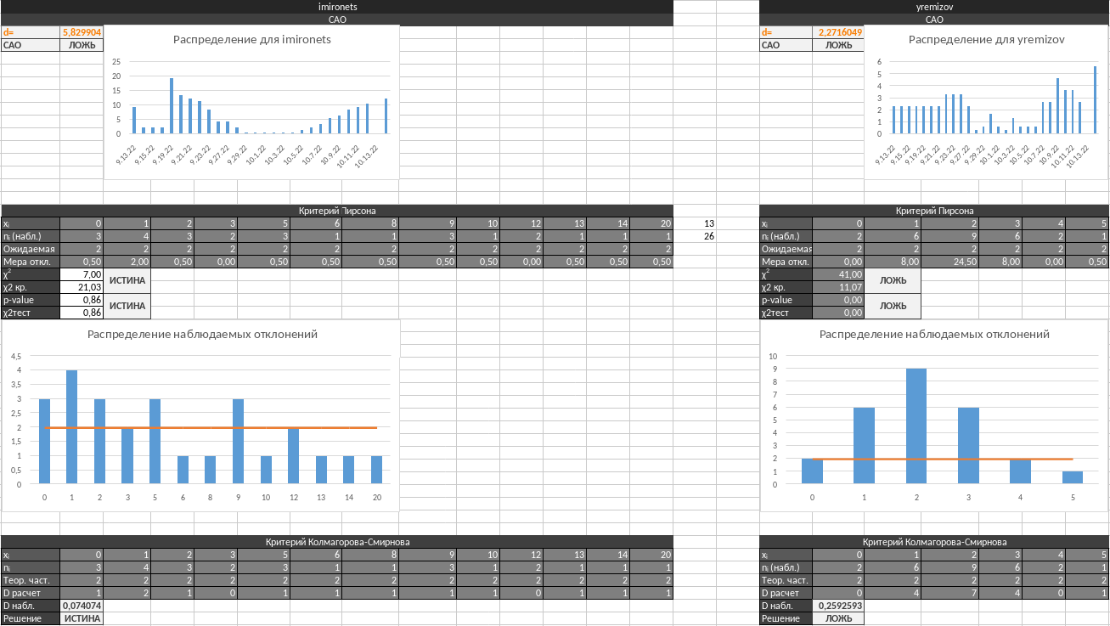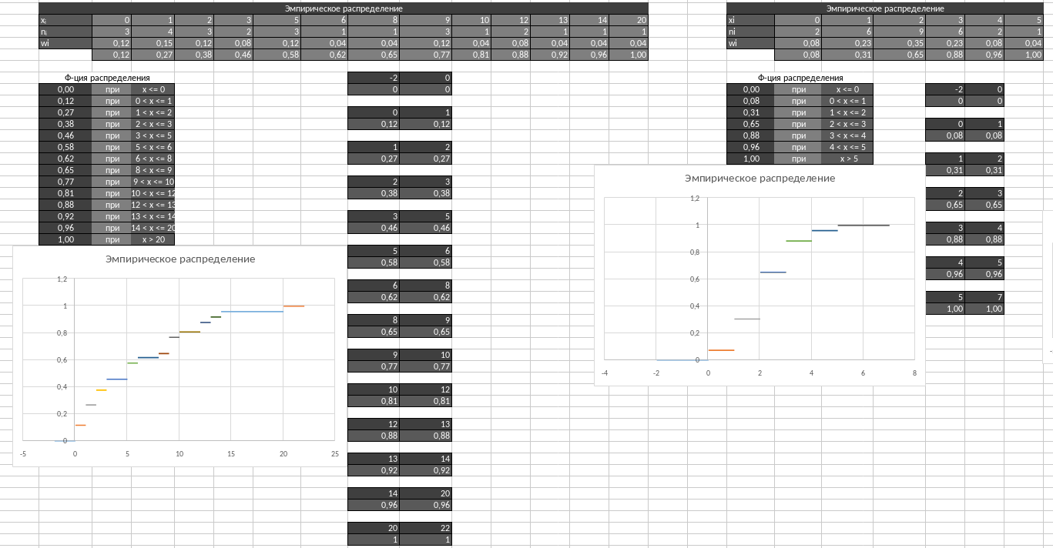

*Рисунок 22 – Расчёты для imironets и yremizov*

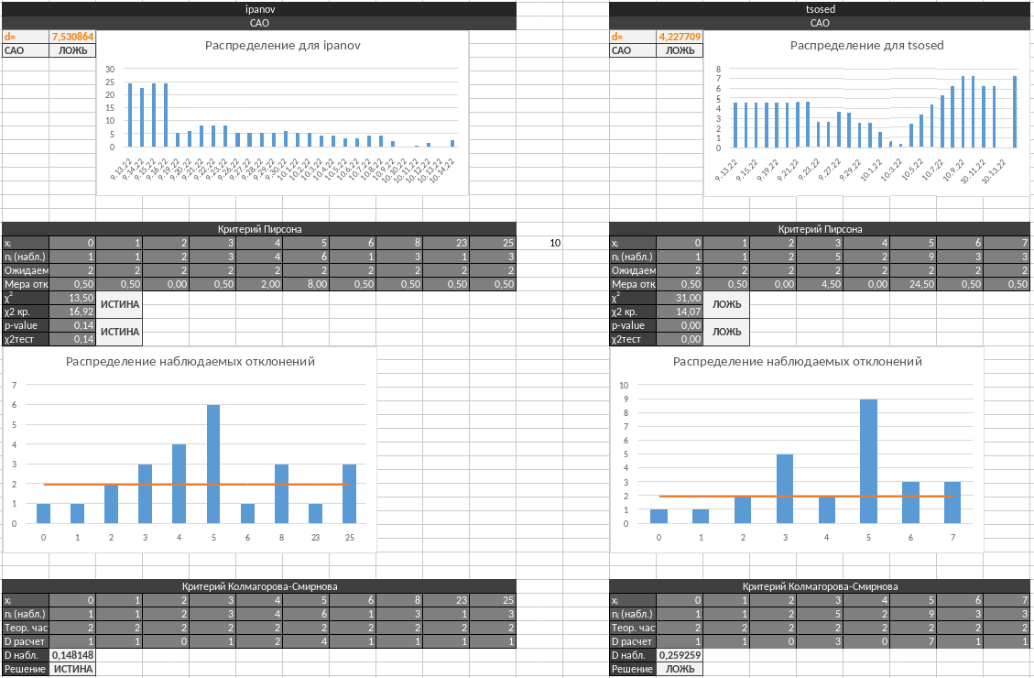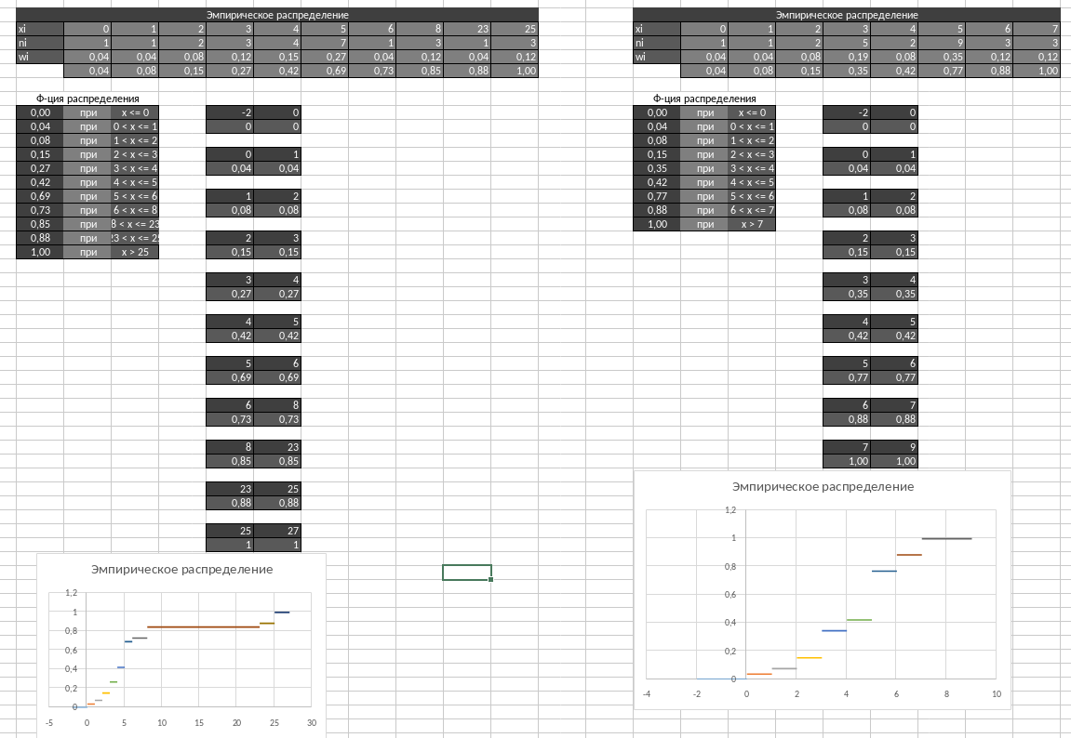

*Рисунок 23 – Расчёты для ipanov и tsosed*

### 

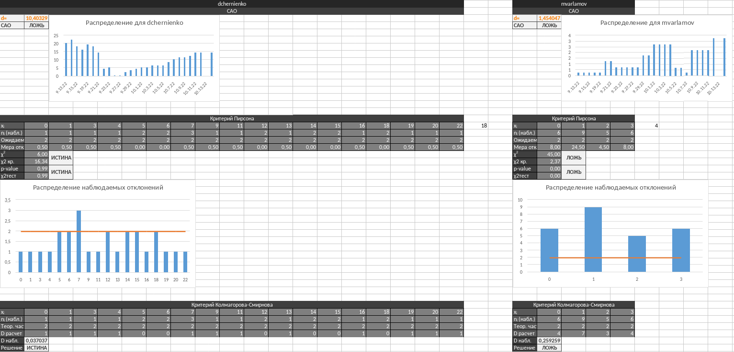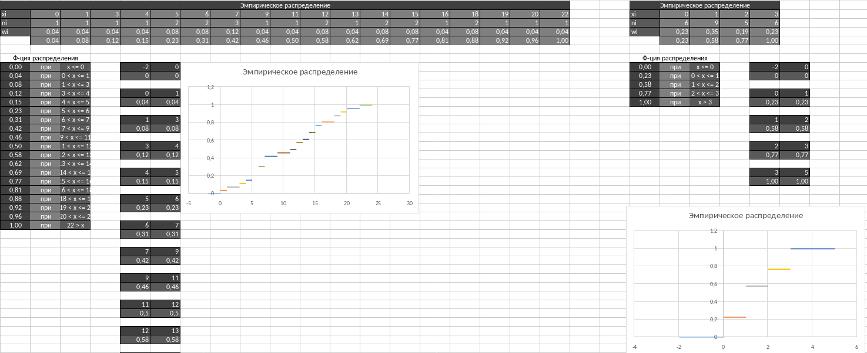

*Рисунок 22 – Расчёты для dchernienko и mvarlamov*

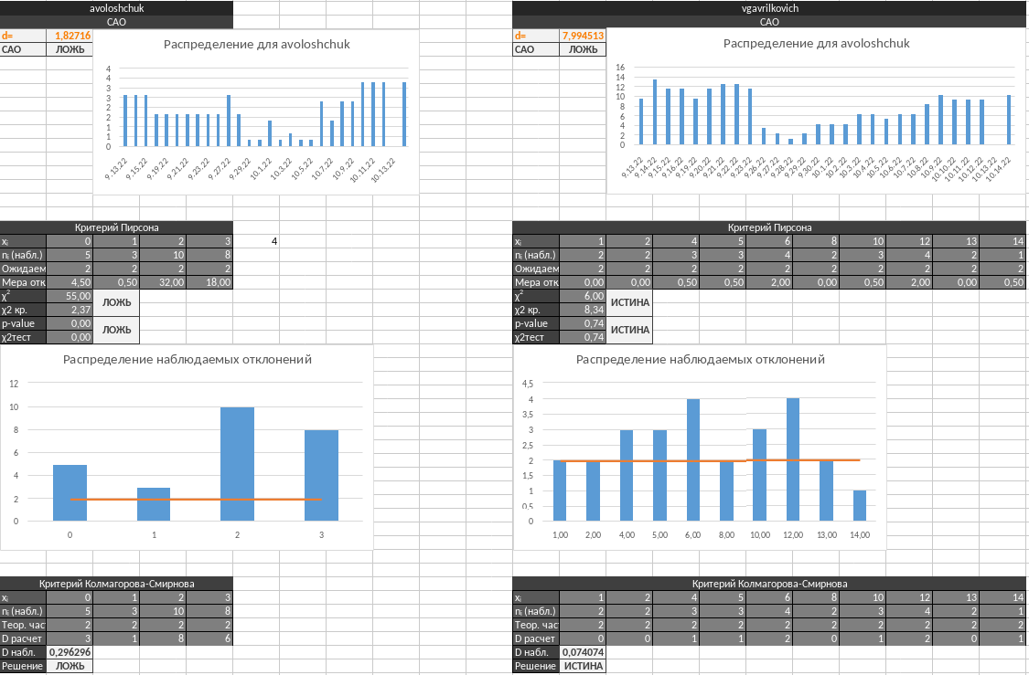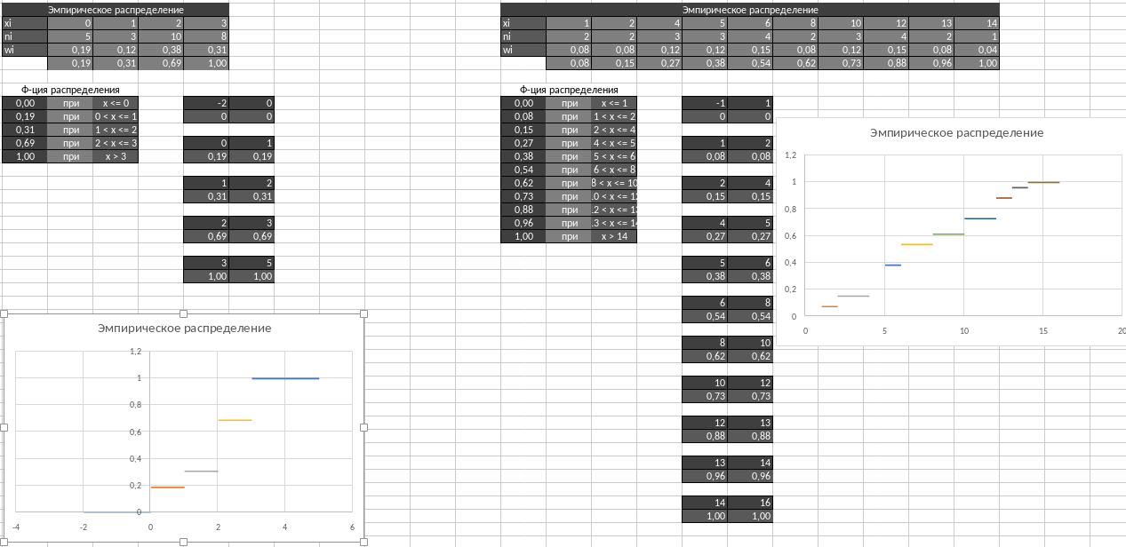

*Рисунок 22 – Расчёты для avoloshchuk и vgavrilkovich*